2014年10月高等教育自学考试全国统一命题考试
Java语言程序设计（一） 试卷
(课程代码04747)
本试卷共l0页。满分l00分，考试时间l50分钟。
学生答题注意事项：
1．本卷所有试题必须在答题卡上作答。答在试卷上无效，试卷空白处和背面均可作草稿纸。
2.第一部分为选择题。必须对应试卷上的题号使用2B铅笔将“答题卡”的相应代码涂黑。
3.第二部分为非选择题。必须注明大、小题号。使用O.5毫米黑色字迹签字笔作答。
4.合理安排答题空间。超出答题区域无效。
第一部分 选择题
一、单项选择题(本大题共22小题，每小题l分。共22分)
在每小题列出的四个备选项中只有一个是符合题目要求的，请将其选出并将“答题卡”
的相应代码涂黑。未涂、错涂或多涂均无分。
1.以下字符串中，可以作为标识符的是
A.％Val B.OK! C.$Val D.24H
2.设i初始值为6，则执行完j=i--后，i和j的值分别为
A.6,6 B.6，5 C.5，6 D.5，5
3.以下关于实例方法和类方法的说法中，错误的是
A.实侧方法能直接引用类变量 B.类方法能直接引用类变最
C.实例方法能直接引用实例变量 D.类方法能直接引用实例变量
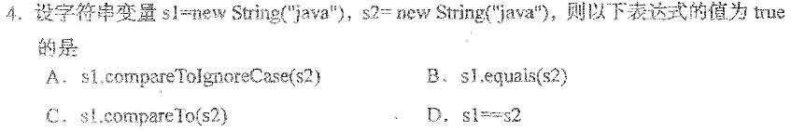5.在使用BorderLayout布局的容器中，如加入组件没有指定位置，则默认为
A.“东”位置 B.“西”位置
C.“北”位置 D．“中”位置
6.设已有JFrame对象f，String对象s，则构造强制型对话框的方法是
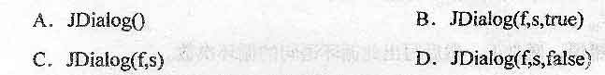
7.在Graphics2D类中，用来确定填充效果的方法是
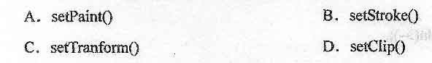
8．以下方法中，可以使线程从阻塞状态转换到就绪状态的是
A．stoP() B.yield()
C．run() D．resume()
9.File对象不能用来
A.命名文件 B.查询文件属性
C.读写文件 D．处理目录
10．在URLConnection类中，建立网络连接的方法是
A.connect0 B．getOutputStrearn0
C.openConnection0 D．getlnputStream0
二、填空题(本大题共l0小题，每小题2分，共20分)
11.Java源文件的扩展名必须是__________。
12.用于定义抽象类的关键字是____________。
13．要将小应用程序的字节码文件嵌入"Web页中，则所需使用的HTML标记
是__________。
14.在Java语言中，字符串常量是匿名的__________象。
15．java．awt．event包中用来检测并对事件做出反应的模型包括三个组成元素：。源对象、监视器对象和_________对象。
16.与选择框相关的接口是__________。
17．在Graphics类中，绘图模式主要有正常模式和__________模式两种。
18．通常情况下，多线程之间有______________和同步两种情况。
19．程序如果要按行输入输出，需采用_______式输入输出方式。
20．执行SQL语句查询后得到的结果存放在一个用 __________类声明的对象中。
三、简答题(本大题共6小题，每小题3分，共18分)
21．以下语句有一处错误，请改正，然后写出此循环语句的循环次数。
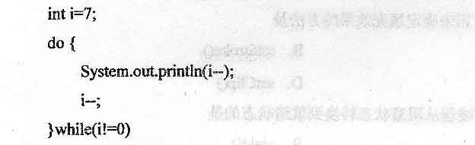
22.使用super有哪三种情况?
23．在Java的GUI编程中，有哪三种窗口类型?
24．请写出向窗口增设菜单的步骤。
25．请写出绘制左上角为(150，150)，半径为80的绿色圆形的语句。设调用的对象是类型为Graphics的g。
26．请写出使用socket与另一方进行通信会话的过程。
四、程序填空题(本大题共5小题，每空2分，共20分)
27．某人以年利率r向银行存款m元，一年后存款额为m*(1+r)，他想知道存多少年后，
存款额会达至q原来的k储。以下方法已知m、r和k，计算至少多少年后存款额大于
等于m*k。
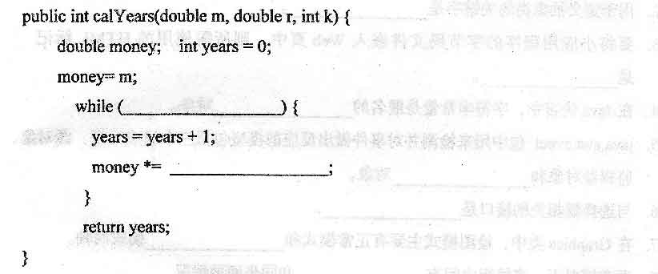
28．某小应用程序窗口包含有文本框text，以及—个带文字“Press Me!”的按钮。当点盘 这个按钮时，在文本框中显示当前时间。以下是其中处理“Press Me!”按钮事件的方法。
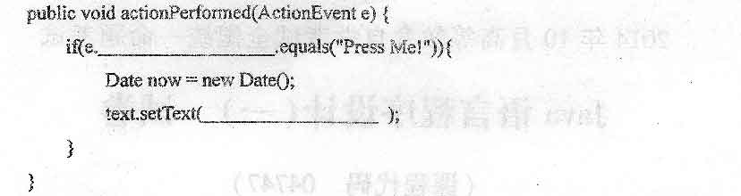29.以下程序的功能是在图形界面上显示一个组合框和一个文本框，用户可将组合枢的
选择结果显示在文本框中。 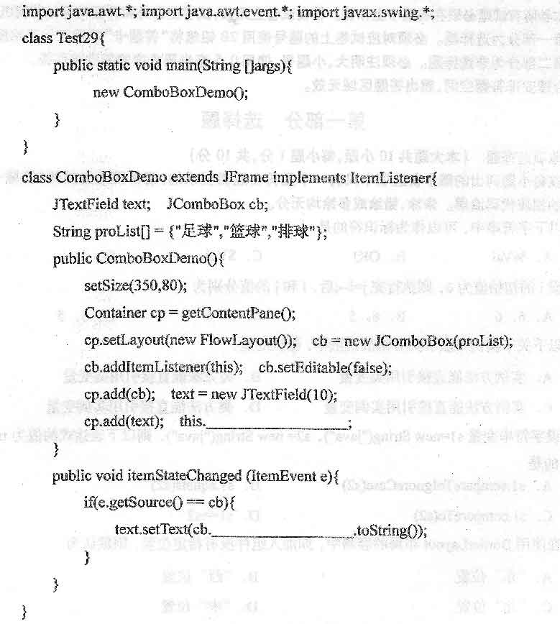30.以下小应用程序先获取图像，然后显示得到的图像。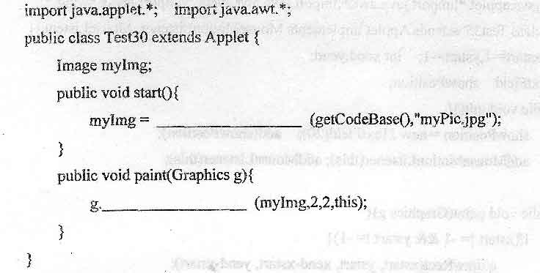
31.以下程序的功能是利用Runnable对象创建多线程，实现l到l0的输出。 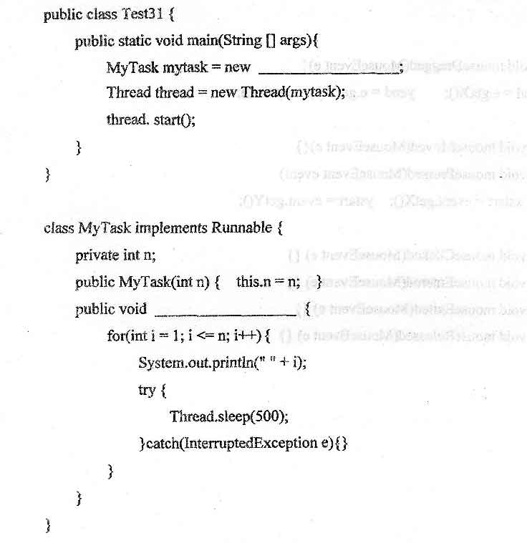五、程序分析题(本大题共5小题，每小题4分，共20分)
32.阅读下列程序，请写出该程序的输出结果。
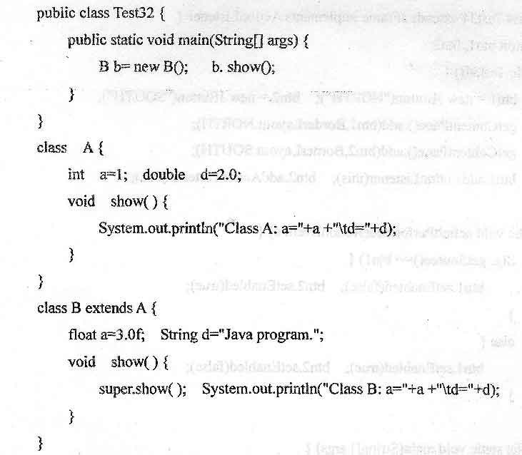
33．阅读下列程序，请写出该程序的输出结果。
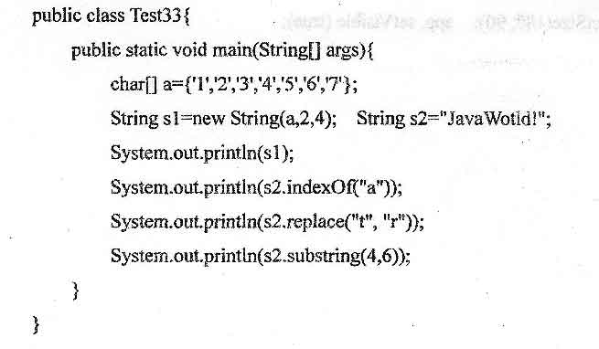
34.阅读下列程序，请写出该程序的功能。
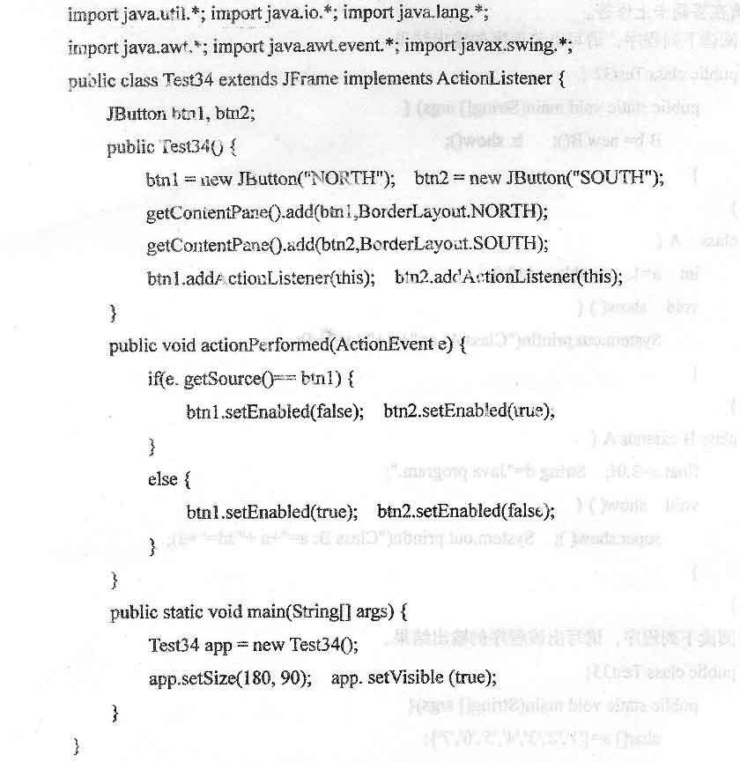

35．阅读下列程序，请写出该程序的功能。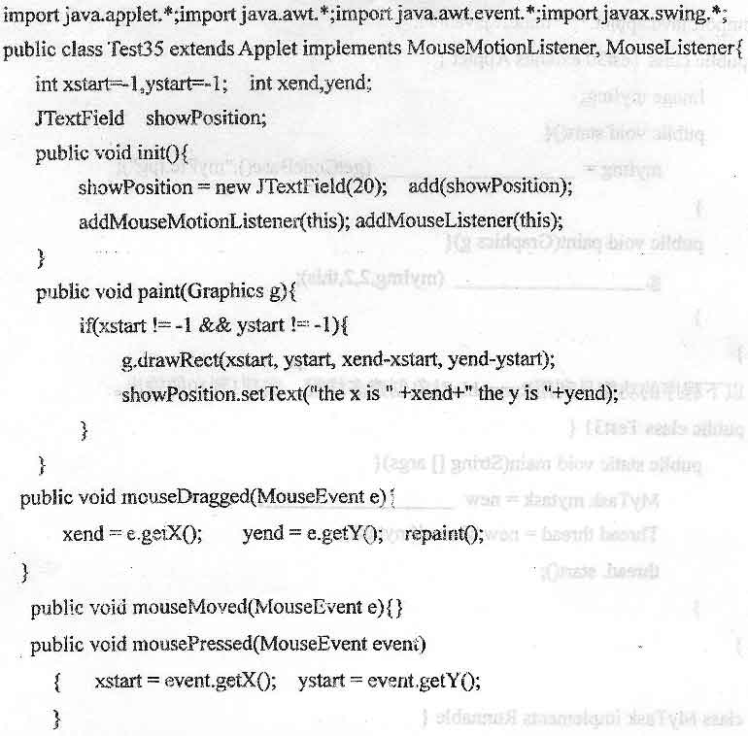 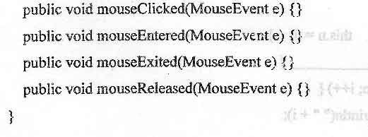
36.阅读下列程序，请回答以下问题：
(1)/*1*/处的try语句的作用是什么?
(2)如果在文本框中输入file．txt，并且file．txt中的内容如下，程序在文本区中输的内容是什么?
1 2 3
1 2 3 4 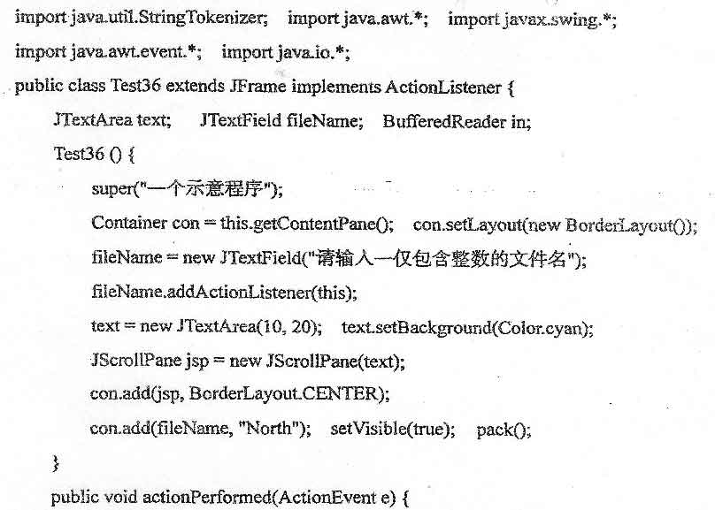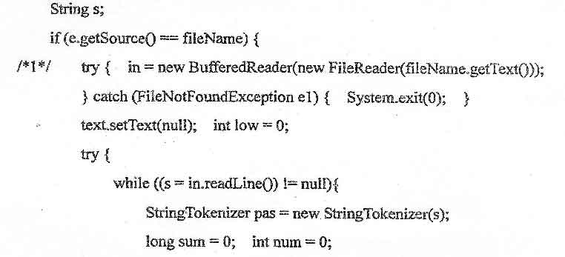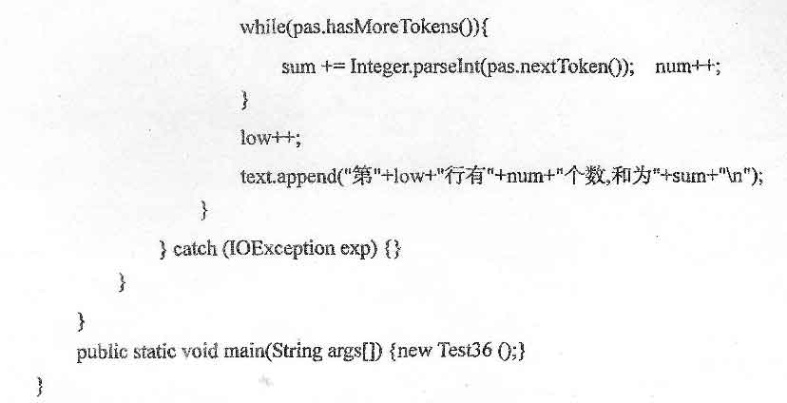
六、程序设计题(本大题共2小题，每小题6分，共12分)
请在答题卡上作答。
37.编写方法int[]delete(int[]a)，方法将数组a中除了下标为偶数、回时其值也为偶数
的元素外，其余的全都删除，剩余元素形成一个新数组b并返回。
